学习文档：

git的使用 创建了账号和存储库，在GitHub上安装gcc ,可在GitHub学习编程知识或提问

考题里输入物品数后如何输出个数个物品，即n\*A变AAAA… 用循环解决

复合赋值与递加递减 累似加减法，省略写法

gcc编译 （详见gcc编译学习文档）

状态机的应用 可利用switch case语句，但在1-3中没用到

如何处理level1-3中误操情况 判断是否输入所需货物与摆放一致，利用if判断，并利用goto语句跳出，返回至输入处

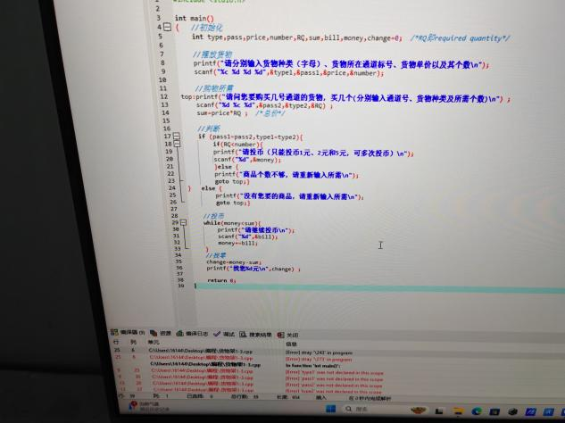报错中的变量问题，pass1、pass2，type1、type2如何统一，或者说有什么办法让type前后输入的值能够进行相等判断（不额外设置变量的情况下）

如何实现多入口与出口

main 一种函数

scanf后输入为何要&

%d %f %x的意义 针对不同数的读入与输出

易错点：每行代码后要加；（否则编译会进行不下去） ；用于说明一句话结束了

double后scanf用%lf